Desarrollo web en entorno cliente
CFGS DAW



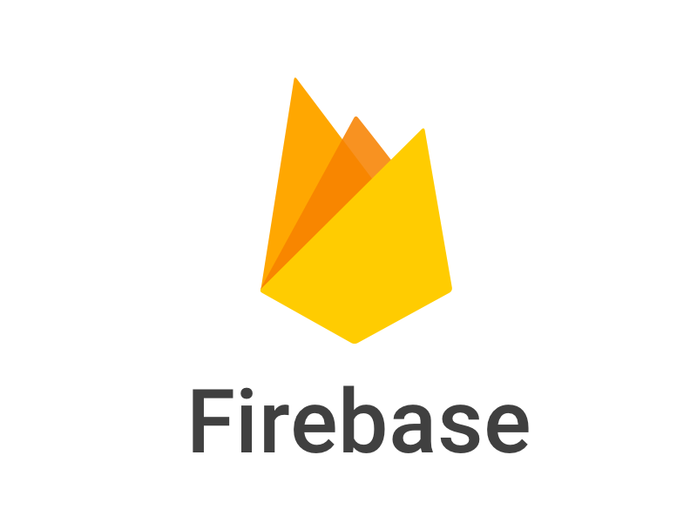


Unidad 15.
Ampliando Vue 2. Quasar, Firebase y Nuxt

Sergio García Barea
sergio.garcia@ceedcv.es
2018/2019
Versión:181217.1259

Licencia


Reconocimiento – NoComercial – CompartirIgual (by-nc-sa): No se permite un uso comercial de la obra original ni de las posibles obras derivadas, la distribución de las cuales se debe hacer con una licencia igual a la que regula la obra original.

Nomenclatura

A lo largo de este tema se utilizarán distintos símbolos para distinguir elementos importantes dentro del contenido. Estos símbolos son:

◻ Importante

 Atención

 Interesante
Índice de contenido
1. Introducción 3
2. Framework Quasar 3
2.1 Empezando con Quasar 3
2.2 Formato SFC (Single File Component en Vue) 8
2.3 Escribiendo código Vue con Quasar 8
3. AMPLIACIÓN: Vue + Firebase + Vuefire 11
4. AMPLIACIÓN: NodeJs + Express + Nuxt (Vue) 12
4.1 Ejemplo de aplicación 12
4.2 Bases del ejemplo visto 14
5. Enlaces interesantes para saber más 14

UD15. Ampliando Vue 2. Quasar, Firebase y Nuxt

Introducción
En esta unidad vamos a presentar mediante ejemplos prácticos otras alternativas para aprovechar la potencia de Vue.
◻ Importante: esta unidad trata las herramientas expuestas por encima, ya que su fin es el de difundir su existencia y permitir los primeros pasos con ellas y a efectos académicos solo se valoraran a ese nivel. No obstante, animo a todos a ampliar conocimientos de forma autodidacta.
Entre ellas vamos a ver:
- Ejemplo de aplicación que utiliza Vue y la base de datos de Google Firebase https://firebase.google.com uniéndolos mediante la biblioteca “Vuefire” https://github.com/vuejs/vuefire
- Uso del Framework de Vue llamado Quasar https://quasar-framework.org/ para realizar aplicaciones cliente Vue y poder exportarlas directamente a SPA, PWA, Electron y Cordova.
- Ejemplo de aplicación servidor usando NodeJS + Express + Nuxt (Vue).
  - Nuxt https://nuxtjs.org/ básicamente tiene un funcionamiento similar a Vue en cuanto al desarrollo de la aplicación, pero el cliente solo recibe los cambios en el renderizado, trasladando la carga computacional al servidor (y protegiendo el acceso al código fuente)
  - Express http://expressjs.com/ incluye un conjunto de funciones y métodos para desarrollar aplicaciones Web en NodeJs.

Framework Quasar

Empezando con Quasar
Quasar Framework https://quasar-framework.org/ es un framework para crear aplicaciones usando Vue y otras bibliotecas de NodeJs y desplegarla de inmediato en 4 tipos de aplicaciones:
- SPA: Single Page Application (Aplicación de una página)
- PWA: Progressive Web Application (Similar a la anterior, pero con disponibilidad offline).
- Cordova: Aplicaciones móviles, estudiada en unidades anteriores.
- Electron: Aplicaciones de escritorio, estudiadas en unidad anterior.
Esto nos facilita el desarrollo de aplicaciones que queramos desplegar en distintos tipos de lugares (Web, móvil, escritorio…).
Además Quasar incluye componentes propios (los que empizan por q- algo, tipo q-bt, q-ico etc. https://quasar-framework.org/components/introduction-for-beginners.html#Using-Quasar-Components
Para utilizar Quasar tenéis dos opciones:
- Utilizar la máquina Docker que os proporcionamos con las herramientas necesarias
  - https://hub.docker.com/r/sergarb1/dwec-ceedcv-nodejs-electron-quasar/
- Instalar las herramientas básicas siguiendo los siguientes pasos:
  - https://quasar-framework.org/guide/index.html
    - En resumen:
      - apt-get install nodejs npm
      - npm install -g vue-cli
      - npm install -g quasar-cli
    - Para tener lo necesario para desplegar aplicaciones Android, lo más práctico y rápido es instalar Android Studio (que auto configura el Android SDK).

Una vez instalado podemos crear un proyecto Quasar con:
quasar init <folder_name>
Con dicho comando, os creará un proyecto Quasar con código de ejemplo basado en esta plantilla https://github.com/quasarframework/quasar-starter-kit
Tras ello os pedirá varios datos (nombre del proyecto, autor, nombre cordova, si utilizas algunas herramientas extra (por defecto ninguna), etc.).
Una vez contestadas las preguntas, te creara la estructura necesaria.
Podrás probar tu aplicación en las distintas arquitecturas con comandos como los siguientes ejemplos:
- quasar dev -m spa
  - Lanzar Quasar en modo desarrollo en plataforma SPA.
- quasar dev -m electron
  - Lanzar Quasar en modo desarrollo y para plataforma Electron.
- quasar dev -m cordova -T [android|ios]
  - Lanza Quasar en modo desarrollo y para Android o IOS según elijas.
- quasar build -m pwa -t mat
  - Lanza Quasar en modo producción para una SPA con tema “mat”.
Más ejemplos en https://quasar-framework.org/guide/quasar-cli.html
Para cualquier duda relacionada os animo a utilizar los foros del módulo.
De manera gráfica, lanzando en el ejemplo inicial el siguiente comando
quasar dev -m spa -t ios
Donde creamos una SPA y el tema es tipo IOS (ojo, eso es solo visual, no tiene nada que ver con la plataforma para la cual se genera código).
Nos aparece la siguiente información en consola
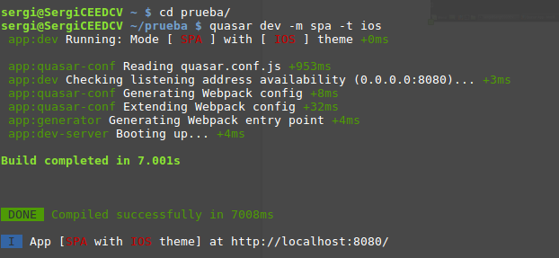
Y vemos el resultado de la siguiente forma
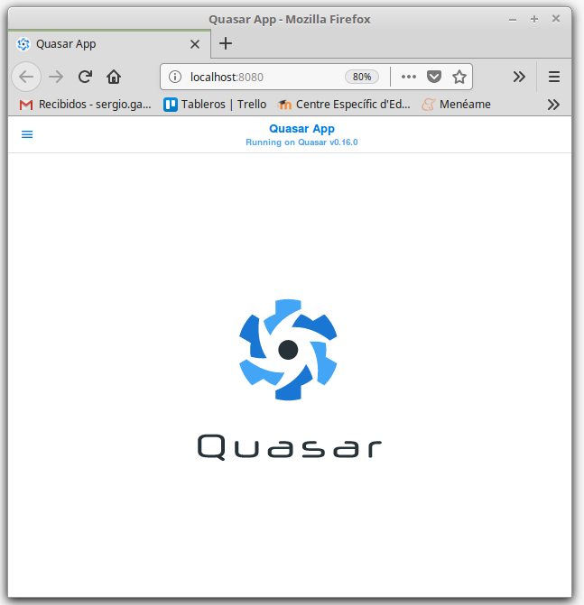

De manera gráfica, lanzando en el ejemplo inicial el siguiente comando
quasar dev -m electron -t ios -T ubuntu
Donde es una aplicación Electron, con tema IOS y como objetivo (Target) es una plataforma Linux Ubuntu.
Nos aparece la siguiente información en consola
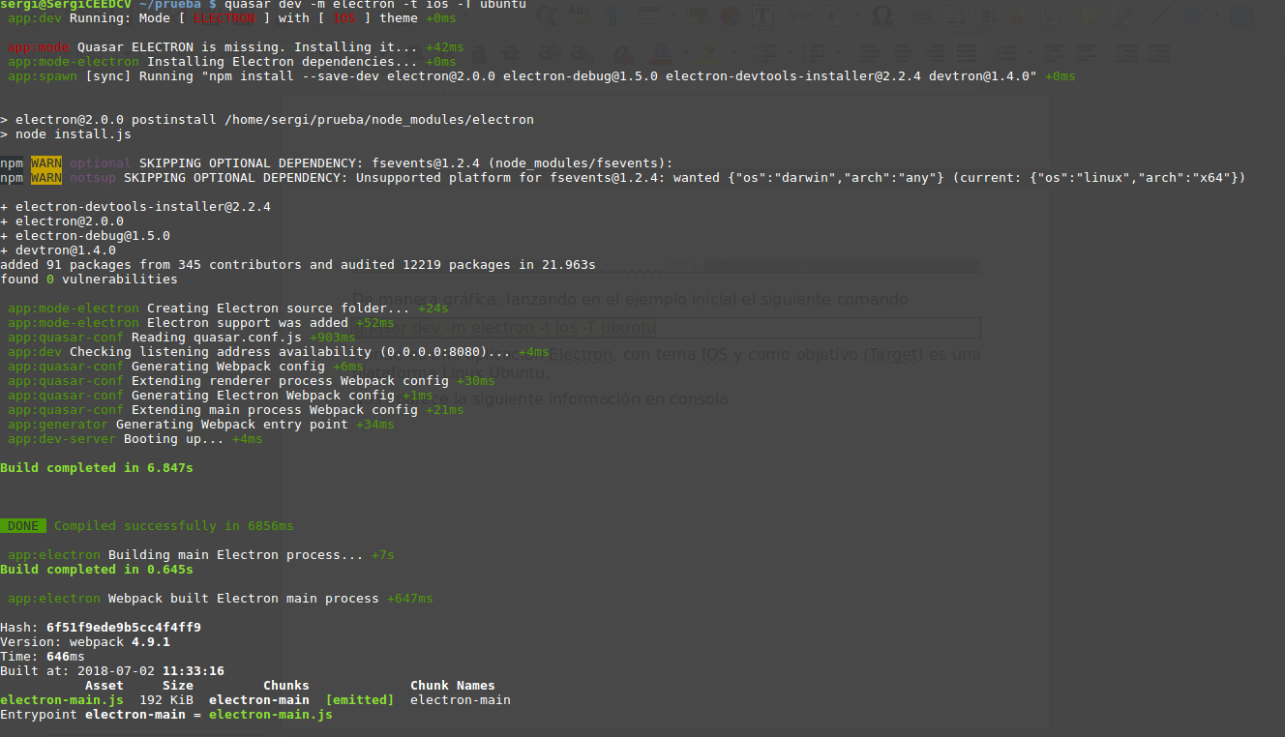
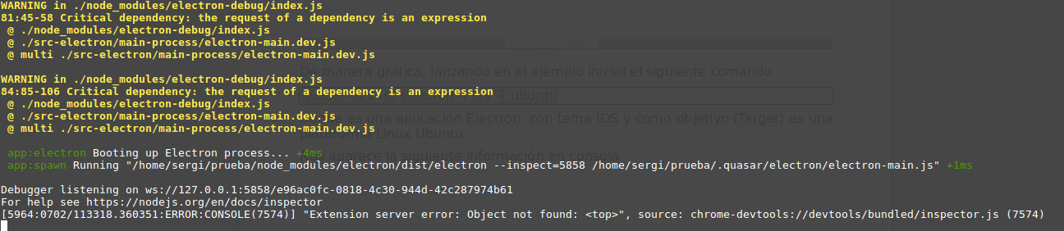

Y vemos la aplicación así.
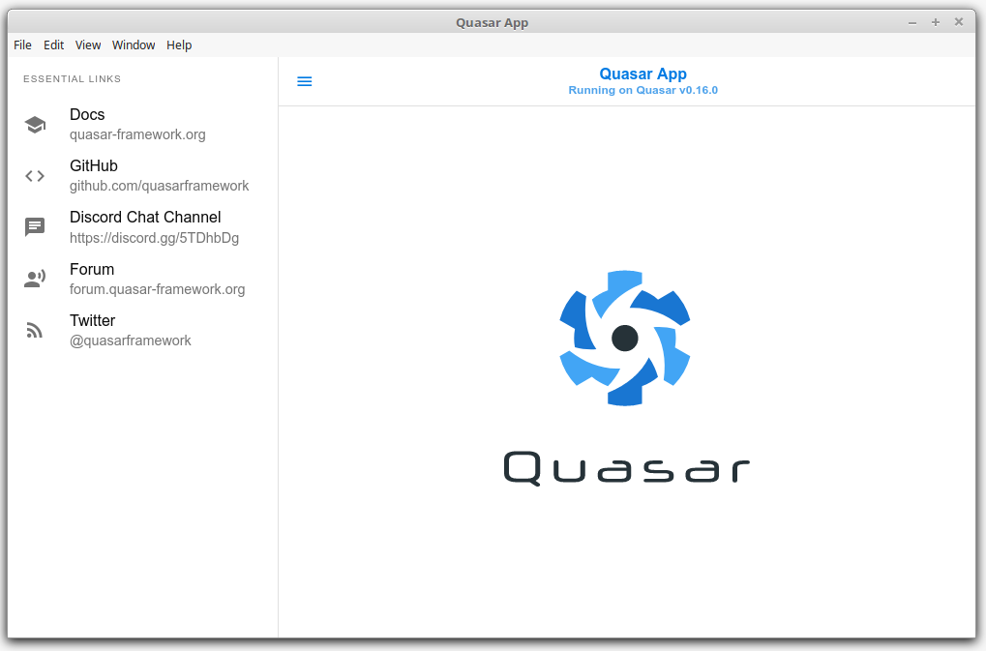

Formato SFC (Single File Component en Vue)
Antes de empezar, vamos a repasar la estructura general de los componentes “.vue”. Esto no es algo propio de Quasar, ya que es un estilo de desarrollo de componentes Vue para que tengan todo lo necesario en un fichero.
<template>
<!-- you define your Vue template here -->
</template>
<script>
// This is where your Javascript goes
// to define your Vue component, which
// can be a Layout, a Page or your own
// component used throughout the app.
export default {
//
}
</script>
<style>
/* This is where your CSS goes */
</style>
Donde:
- “template” es una plantilla HTML 5 (nos permite poner código HTML pero que no se cargue para poder usarlo cuando queramos). https://www.w3schools.com/tags/tag_template.asp donde cargamos nuestra aplicación Vue.
- “script” es donde va el código Javascript que define el componente Vue (generalmente puede ser un layout, una página o tu propio componente).
- “style” donde se define el CSS a usar.

Escribiendo código Vue con Quasar
Aquí tenéis el detalle de la estructura de directorios que presenta Quasar
https://quasar-framework.org/guide/app-directory-structure.html
Existe la carpeta “src” (la más importante, con vuestro código).
También conforme vayamos generando código para distintas plataformas se crearán las carpetas con el código asociado “src-electron”, “src-cordova”, etc. por si queremos exportarlo como proyectos independientes, aunque a la hora de trabajar con Quasar deberemos hacerlo siempre sobre “src”.

De manera sencilla, la forma más típica de escribir código sencillo dentro de la carpeta “src”:
- Modificar “router/routes.js” para incluir las rutas nuevas y asociarlas a componentes Vue y ficheros “.vue” que se requieran
- Modificar directorio “layouts” donde se incluirán los layout creados que iran cargando las distintas páginas Vue.
- Modificar directorio “pages” donde se incluirán los “.vue” adecuados.
- Otros directorios interesantes: assests para recursos (imagenes, sonidos), “components” para componentes Vue, “css” para ficheros css, etc.

La página inicial Vue (En el raiz de “src” llamada “App.vue) tiene la siguiente estructura:
<template>
<div id="q-app">
<router-view />
</div>
</template>

<script>
export default {
name: 'App'
}
</script>

<style>
</style>

Donde hace referencia que en el div con id=”q-app” (definido en el fichero “index.template.html” de la raíz de “src”.
En el div muestra lo que le indique el componente <router-view>
https://router.vuejs.org/api/#router

Donde:
- template es una plantilla HTML 5 (nos permite poner código HTML pero que no se cargue para poder usarlo cuando queramos). https://www.w3schools.com/tags/tag_template.asp
- q-page es un componente de Quasar para indicar páginas
https://quasar-framework.org/components/layout-page.html
Con esto conseguimos el ejemplo de que al acceder a “/” nos cargue en el <router-view> el “.vue” de “pages/index.vue” y en el caso de ser otra página que no encuentre, cargue el “.vue” de “pages/404”.
El funcionamiento del componente está definido en el fichero “router/routes.js”
export default [
{
path: '/',
component: () => import('layouts/default'),
children: [
{ path: '', component: () => import('pages/index') }
]
},
{ // Always leave this as last one
path: '*',
component: () => import('pages/404')
}
]
Un ejemplo del fichero “.vue” con nombre “index.vue”
<template>
<q-page class="flex flex-center">
<img alt="Quasar logo" src="~assets/quasar-logo-full.svg">
</q-page>
</template>

<style>
</style>

<script>
export default {
name: 'PageIndex'
}
</script>

Donde:
- template es una plantilla HTML 5 (nos permite poner código HTML pero que no se cargue para poder usarlo cuando queramos). https://www.w3schools.com/tags/tag_template.asp
- q-page es un componente de Quasar para indicar páginas
https://quasar-framework.org/components/layout-page.html
Con esto indicamos que cuando se cargue este componente Vue, se sobre-escriba el q-page con el código Vue correspondiente.
 Para más información sobre el desarrollo de aplicaciones con Quasar te recomendamos el enlace https://quasar-framework.org/components/introduction-for-beginners.html

AMPLIACIÓN: Vue + Firebase + Vuefire
Firebase es una plataforma de apoyo al desarrollo Web en la nube creada por Google https://firebase.google.com/.
Entre otras funciones facilita el alojamiento de base de datos no relacional (que es lo que usaremos en nuestra aplicación) y cuya característica más importante es que permite la sincronización en tiempo real.
Además Firebase ofrece otras funciones (login, estadísticas, etc.).
Más información en wikipedia https://es.wikipedia.org/wiki/Firebase
Aquí tenéis información de como añadir Firebase al código de vuestro proyecto Web https://firebase.google.com/docs/web/setup?hl=es-419
Para facilitar el uso de Firebase con Vue, se utiliza el plugin “Vuefire” que está disponible en https://github.com/vuejs/vuefire
Para incluirlo en la parte Web en concreto tenemos el “.js”
https://github.com/vuejs/vuefire/blob/master/src/vuefire.js
Para aprender los fundamentos de Firebase + Vue + Vuefire, hacemos referencia al ejemplo de la lista de tareas que almacena (y sincroniza) las tareas con Firebase.
Podéis verlo en marcha en http://hispabyte.net/ListaTareasFirebase/

El código para implementar dicho programa esta disponible en
https://github.com/sergarb1/vuejs2/tree/master/lista-de-tareas-firebase
Como método de aprendizaje de uso de Vue + Firebase + Vuefire se plantea la lectura de este ejemplo y sus abundantes comentarios.
Para implementar el ejemplo debéis seguir estos pasos:
- Obtener una cuenta Firebase.
- Descargar el código fuente y adaptar los datos a vuestra base de datos Firebase creada.
- Lanzad la aplicación.
Para cualquier duda que surja, os invito a plantearla en el foro del módulo.

AMPLIACIÓN: NodeJs + Express + Nuxt (Vue)
En este punto veremos un ejemplo de aplicación servidor usando NodeJS + Express + Nuxt (Vue).
- Nuxt https://nuxtjs.org/ básicamente tiene un funcionamiento similar a Vue en cuanto al desarrollo de la aplicación, pero el cliente solo recibe los cambios en el renderizado, trasladando la carga computacional al servidor (y protegiendo el acceso al código fuente)
- Express http://expressjs.com/ incluye un conjunto de funciones y métodos para desarrollar aplicaciones Web en NodeJs. Aquí lo utiliza como apoyo.

Ejemplo de aplicación
Para comprender los fundamentos básicos de Express y Nuxt, veremos el siguiente ejemplo: https://github.com/ndarilek/express, forkeado en mi cuenta
En primer lugar instalamos vue-clie
npm install -g vue-cli
Con ello ejecutamos
vue init nuxt/express miPrimerNuxt
Con lo que crea un proyecto a partir de la plantilla “nuxt/express” en el directorio “miPrimerNuxt”.
Para instalar las dependencias y luego ejecutarlo, dentro del directorio”miPrimerNuxt” podéis usar los comandos.
npm install
npm run dev #Si queremos lanzarlo y testearlo en desarrollo
npm run build #Si lo queremos construir solamente
npm start #Para lanzarlo en produccion
Para seguir el ejemplo lo lanzaremos con “npm run dev”. Si todo es correcto, se lanzará el proyecto para visualizarlo en http://localhost:3000
Aquí un ejemplo de lo que veremos.
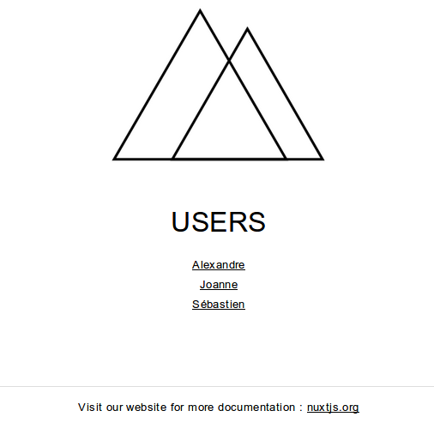

 Observad el código HTML que recibe el cliente. No hay rastro de Vue ya que las operaciones de la programación reactiva son realizadas en el servidor y el cliente únicamente recibe que renderizar. Esto traslada la carga computacional al servidor, liberandola del cliente.
Para más información sobre Nuxt https://github.com/i62navpm/Tutorial-Nuxt

Bases del ejemplo visto
Dado la complejidad del ejemplo y que queremos solo explicar que es Nuxt de manera divulgativa, vemos de manera MUY BÁSICA que se realiza en el código de ejemplo.
En “api/index.js” se define la aplicación Vue.
En el fichero “api/routes/users.js” se definen las constantes de los usernames que aparecen en la aplicación y se establecen las acciones a realizar según las rutas solicitadas.
Por ejemplo:
/* GET user by ID. */
router.get('/users/:id', function (req, res, next) {
const id = parseInt(req.params.id)
if (id >= 0 && id < users.length) {
res.json(users[id])
} else {
res.sendStatus(404)
}})
Si la ruta obtenida por get tiene el formato /users/0, coge “0” como valor del campo “id” en la orden “const id = parseInt(req.params.id)”.
La orden res (con sus funciones send, json, etc.) es para mostrar la respuesta HTML. En este caso con res.json, lo que hace es enviar una respuesta en formato JSON.

Enlaces interesantes para saber más
Vuefire tutorial: Crud application
https://www.youtube.com/watch?v=831zOI02Q_0
Quasar tutorial
https://www.youtube.com/watch?v=hGn8GqZF9yY
Beginners guide Quasar
https://quasar-framework.org/components/introduction-for-beginners.html
Nuxt Introduction by project
https://www.youtube.com/watch?v=nteDXuqBfn0&t=158s
Tutorial Nuxt
https://github.com/i62navpm/Tutorial-Nuxt

